第一章 什么是Microsoft Word 2003

Microsoft Office Word 2003是一种字处理程序，可使文档的创建、共享和阅读变得更加容易。改进后的审阅和标记功能为您提供多种跟踪更改和管理批注的方式。Word 2003还支持“可扩展标记语言”(XML)文件格式，并可作为功能完善的XML编辑器。另外，您可以保存和打开XML文件以集成单位内的关键商业数据。

1.1 Microsoft Word 2003与微软

Microsoft Office 2003是一套由微软公司开发的办公软件，它为Microsoft Windows和Apple Macintosh操作系统而开发。与办公室应用程序一样，它包括联合的服务器和基于互联网的服务。最近版本的Office被称为“Office system”而不叫“Office suite”，反映出它们也包括服务器的事实。

Office最初出现于九十年代早期，最初是一个推广名称，指一些以前曾单独发售的软件的合集。当时主要的推广重点是购买合集比单独购买要省很多钱。最初的Office版本包含Word、Excel和PowerPoint。另外一个专业版包含Microsoft Access。Microsoft Outlook当时尚不存在。随着时间的流逝，Office应用程序逐渐整合，共享一些特性，例如拼写和语法检查、OLE数据整合和微软Microsoft VBA(Visual Basic for Applications)脚本语言。

1.2 Microsoft Word的发展历程

Microsoft Windows Word的版本发展过程如下表所示。

Word版本表

|  |  |
| --- | --- |
| 1989年 | Word for Windows |
| 1991年 | Word 2 for Windows |
| 1993年 | Word 6 for Windows |
| 1995年 | Word 95，亦称Word 7 |
| 1997年 | Word 97，亦称Word 8 |
| 1999年 | Word 2000，亦称Word 9 |
| 2001年 | Word XP，亦称Word 2002或Word 10 |
| 2003年 | Word 2003，亦称Word 11，但官方称之为Microsoft Office Word 2003 |
| 2006年 | Word 2007，亦称Word 12 |

Office被认为是一个开发文档的事实标准，而且有一些特性在其他产品中并不存在。但是其他产品也有Office 缺少的特性。Microsoft 2007 Office System有一个和以前版本差异很大的用户界面。关于office更详细的介绍，可以登录网站http://www.microsoft.com/zh/cn/，看到微软的一些产品如下图所示。

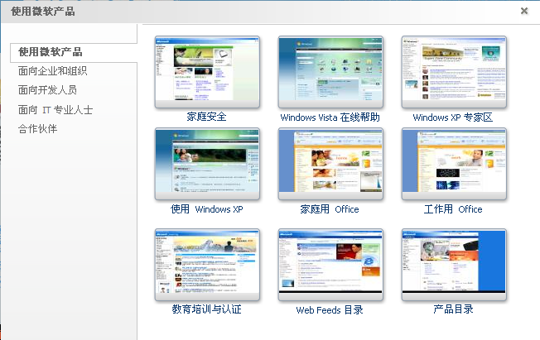

微软产品图

第二章 Microsoft Word 2003的功能

Word 2003较以前版本有了许多改进和增强，特别是一些鲜为人知的新功能，更为我们的工作和生活带来了极大的方便与实用，以下略举一二以作抛砖引玉，Word的操作界面如下图所示。

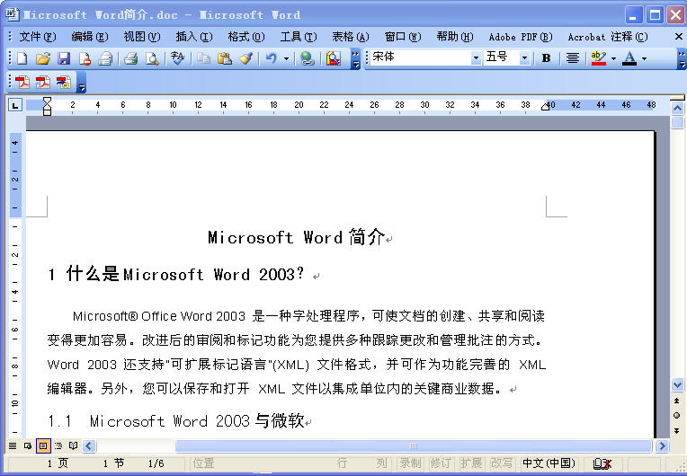

Word操作界面图

2.1 强大的翻译功能

Office2000/XP都有英汉翻译功能，但Office2003中的翻译功能得到极大增强，不仅可以英汉互译，还支持日文、朝鲜语、俄语、法语等十多种语言的翻译，还可进行上述语言的全文翻译。

操作方法：在任何Office文档中单击鼠标右键，选择“翻译”，出现“信息检索”任务窗格，在搜索框中输入要翻译的内容，选择好翻译的类型(例如将英文翻译为中文)，单击搜索框右边的箭头就得到翻译结果，若搜索框右边显示的是红叉，则说明不支持这两种语言之间的翻译。如果单击“翻译整篇文档”后面的箭头，则连接到worldlingo.com网站对当前文档进行全文翻译。

2.2 快捷的搜索功能

在编写文档的过程中，有时要到网上查找一些资料，以前，我们只有临时离开Word到IE中去搜索，而现在则可利用Office2003内嵌的搜索引擎来搜索资料。

操作方法：单击“工具”菜单中的“信息检索”，在任务窗格底部单击“信息检索选项”，单击“添加服务”，添加经过微软认可的搜索引擎网址，例如天网搜索http：//www.bingle.com.cn/search.asmx。以后在“信息检索”窗格的搜索框中输入关键字，再选择下拉框中的“北大天网搜索引擎”，即可快捷地查找资料。

2.3 完善的保护功能

文档保护功能从Word97到XP一直没有多大变化，而在Word 2003中有了实质性的改变，除继承老版本的修订保护、批注保护等功能外，还新增了文本格式保护。

操作方法：单击“工具”菜单中的“保护文档”命令，打开“保护文档”任务窗格，勾选“限制对选定的样式设置格式”，单击“设置”选择要限制的样式，再勾选“仅允许在文档中进行此类编辑”，在下拉框中选择一种保护类型，最后启动强制保护，输入保护密码完成操作。格式保护功能一旦启用，任何人得到这个文档后需要进行的编辑操作都将受到禁止，有效地保护了自己文档的完整性。如果要对文档进行修改或其他操作，可单击“工具”菜单中的“停止保护”，并需要输入密码方可解除保护。文档格式保护的概念不是很好理解，建议亲自实践一下即可领悟。

2.4 方便的阅读功能

自Word面世以来，即具有阅读功能，但均不怎么完善，如在阅读编排好的文档时，通常要反复地调整视图比例，显得比较麻烦。Word 2003中新增了阅读视图，该视图隐藏不必要的工具栏，同时放大字号，缩短行的长度后对文档重新分页，使页面恰好适合屏幕，更符合阅读习惯。

操作方法：单击工具栏上的“阅读”按钮，或者按Alt+R键，文档进入阅读视图，这样看文档是不是轻松多了?单击工具栏上的“缩略图”，可快速选择要阅读的页面，单击增大／减少字号按钮，可使文字大小更符合阅读习惯。在阅读过程中，也可进行各种编辑操作。阅读完毕后，按ESC键退出阅读视图，文档回到原先的状态。

第三章 Microsoft Word 2003的特点

Word 2003—最畅销的文字处理软件的最新版本—借助客户体验和反馈提供创新。您可以利用这些创新创建出外观给人留下深刻印象的文档，并帮助您更好地和他人协同工作。

3.1 更好地通信和共享信息

更好地协同工作。将Word 2003保存到共享工作区，让其他小组成员可以获得最新的版本，签入签出文档，或者甚至可以保存任务列表、相关的文档、链接和成员列表。共享工作区要求运行Microsoft Windows SharePoint Services的Microsoft Windows Server 2003。

控制敏感文档的分发。利用信息权限管理（IRM）功能，防止收件人发送、复制或打印重要文档，帮助保护您公司的财产。您甚至可以指定消息的有效日期，在此日期以后就无法对其进行查看或修改。IRM 功能需要运行Microsoft Windows Rights Management Services（权限管理服务，简称RMS）的Windows Server 2003。

注意：通过Microsoft Office Professional Edition 2003，您可以使用Word 2003创建受IRM保护的文档，并授权其它用户访问和修改您的文档。您还可以对您所创建的受IRM保护的文档应用策略模板。通过Microsoft Office Standard Edition 2003、Microsoft Office Small Business Edition 2003和Microsoft Office Student and Teacher Edition 2003，您可以阅读受IRM保护的文档；若得到许可，您还可以对它们进行修改。

充满信心地进行协作。指定您的文档的某些部分让特定的人对其进行修改，以便更好地保护文档的修改方式，并减少产生相冲突的批注。您甚至可以阻止审阅者进行修改，除非他们打开了修订标记；或者将整个文档设为只读，只允许指定人员修改其中一些主要部分。此外，还可有助于保护文档的格式编排和样式。

更容易地查看批注和修订。Word 2003中的标记特性经过增强，可以更直观地加入批注，并提供了更好的方法帮助您跟踪和合并修改以及阅读批注。

即时地同他人进行通信。不需要让Word 2003去确认即时消息（IM）联系人是否在线。您可以在Word 2003中访问即时消息，甚至启动即时消息对话。

Go mobile。如果您有一台Tablet PC，可以使用手写笔输入设备对Word 2003文档进行手写批注。您可以进行个人文档批注，比如：做笔记，或者将批注发送给他人。

3.2 捕捉并重新利用信息

将信息加入您的文档，以便更及时地访问您所需用于制定优秀决策的信息。

通过XML创造组织解决方案。Word 2003同时支持可扩展标记语言（XML）文件格式和自定义模式，为构建业务问题，比如：针对业务流程的数据报告、发布和提交，解决方案提供了基础。

注意：在Office 2003的所有版本中，均可以通过本地XML文件格式保存Word 2003文档。该格式可通过任何能够处理支持行业标准的XML的程序进行操控和搜索。有了Office Professional Edition 2003，公司还可以使用自定义的XML格式或架构，以便实现更简单、更高级的信息制作、捕捉、交流和重新利用。

同业务系统进行交互。在Word 2003中保存和打开XML文件，与组织中的业务数据进行集成。开发人员可以通过Word 2003中的任务窗格构建使用XML同业务系统进行交互的解决方案。

通过增强的智能标记自定义功能性。Word 2003中的智能标记更加灵活。将智能标记同指定的内容进行关联，并在您指向相关联的词时显示适当的智能标记。

3.3 访问附加的生产力资源

快速查找资料。在Word 2003中进行研究。

“研究”（Research）任务窗格将电子字典、百科全书和在线研究站点引入Word 2003，让您可以迅速查找信息，并将其合并到您的文档中。“研究”任务窗格中的某些功能要求Internet连接。了解更多有关如何在 Office 2003 各版本中进行研究和参考的信息。

启动您的工作。利用Office Online上的资源，包括：专业设计的模板、插件以及您可以在Word 2003中进行访问的在线培训。使用Office Online要求Internet连接。了解更多有关使用Office Online的信息。

查找您所需的帮助。从“入门”和“帮助”任务窗格，您可以访问“Office Online助手”。该助手提供了通过其他用户请求和发布进行定期更新的帮助和协助文章。这些任务窗格中的某些功能要求Internet连接。

更舒服地进行阅读。全新的“阅读布局”视图使得文档的阅读变得更加容易，优化了屏幕上的文档阅读，其中包括：放大文本、缩短行宽以及使页面刚好符合屏幕大小。Microsoft ClearType可以生成更易于阅读的字形。您还可以通过缩略视图快速访问特定的页面。

第四章 安装Microsoft Word 2003

4.1 准备安装

放入光盘。Microsoft Office 2003是包含在Office2003中的，我们可以去市场上购买一张Office2003的安装盘。

硬件要求。要安装Office Word 2003，最低的系统配置要求如下表所示。

系统配置要求表

|  |  |
| --- | --- |
| 组件 | 要求 |
| 计算机和处理器 | 500 兆赫 (MHz) 或更快的处理器 |
| 内存 | 256 兆字节 (MB) 或更大的 RAM |
| 硬盘 | 2 千兆字节 (GB)；如果在安装后从硬盘上删除原始下载软件包，将释放部分磁盘空间。 |
| 驱动器 | CD-ROM 或 DVD 驱动器 |
| 显示器 | 1024x768 或更高分辨率的监视器 |
| 操作系统 | Microsoft Windows XP Service Pack (SP) 2、Windows Server 2003 SP1 或更高版本的操作系统 |

4.2 安装

放入光盘。将购买的光盘放入光盘驱动器，光盘将自动运行，将出现如下图所示的画面。

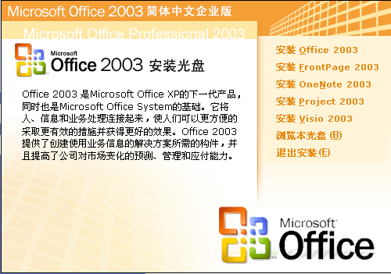

Office安装界面图

开始安装。点击上图中的安装Office 2003，进入安装界面。然后按照提示下一步，我们将会看到Word的选项，选中它就可以安装了。现在按照提示一步一步进行，就可以完成Microsoft Office 2003的安装了。